附件1：

广东省高等教育自学考试毕业证书
电子注册图像采集操作流程

第一步：登录我省自考管理系统毕业管理模块，先进行毕业预测，再选择毕业办理地点并填写联系电话，然后点击“申请”按钮。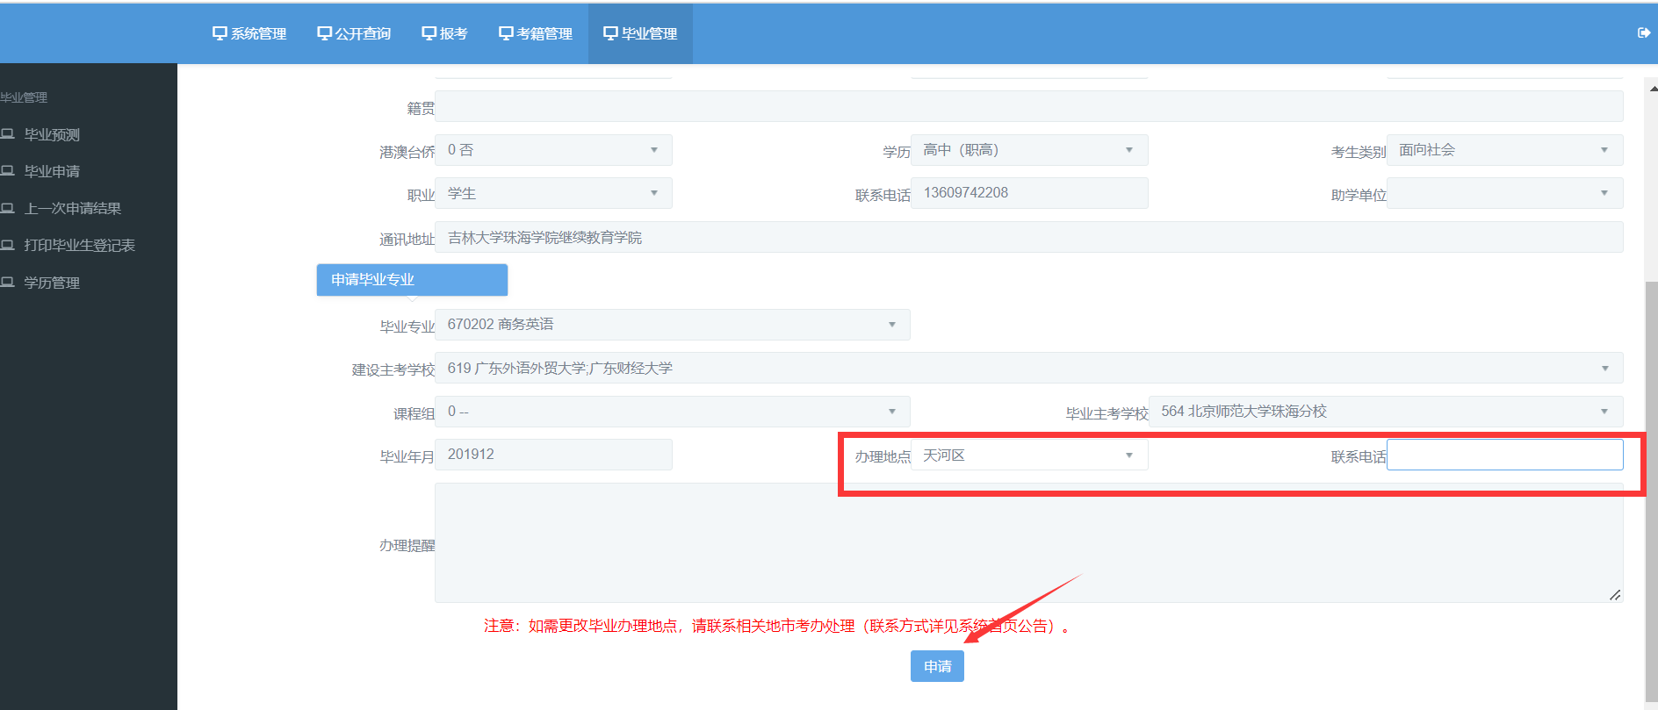

第二步：系统将考生相关信息与公安人口库信息进行关联。
（1）如校验不通过，则需上传身份证正面、身份证反面及手持身份证3张照片，然后点击“提交身份证附件”按钮，提交当地市考办及省考办审核。
查询审核意见：点击毕业管理模块的毕业申请及图像采集功能，则弹出当前审核情况。
如审核流程完成或审核不通过，则可以点击“下一步”按钮，否则不可以进行下一步。
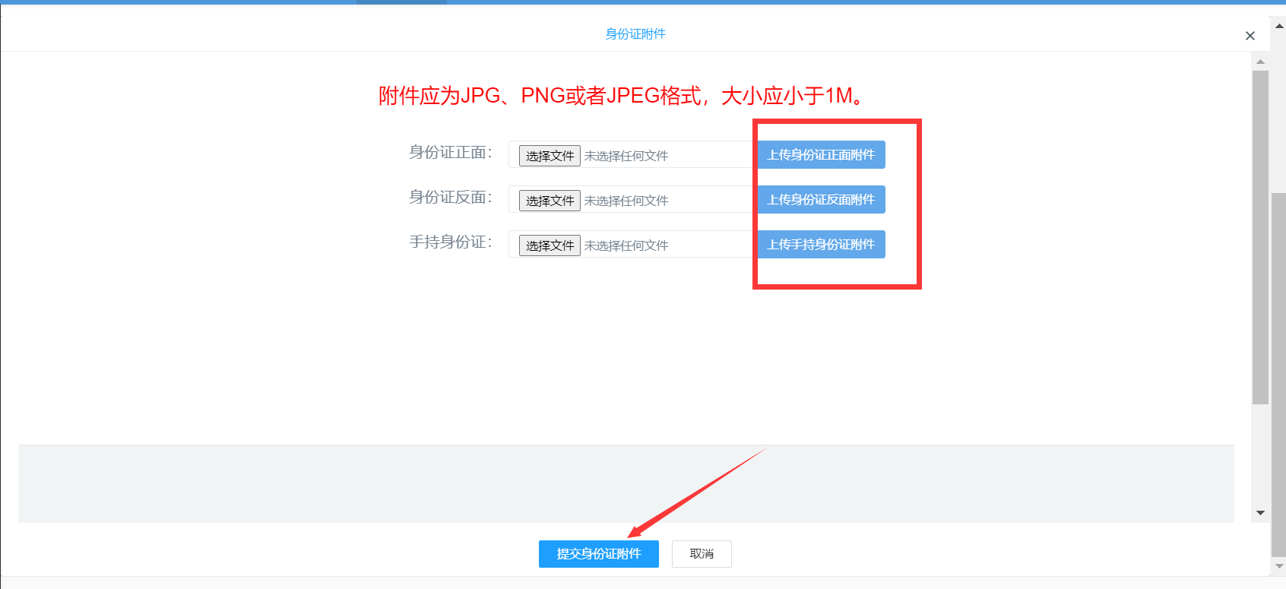
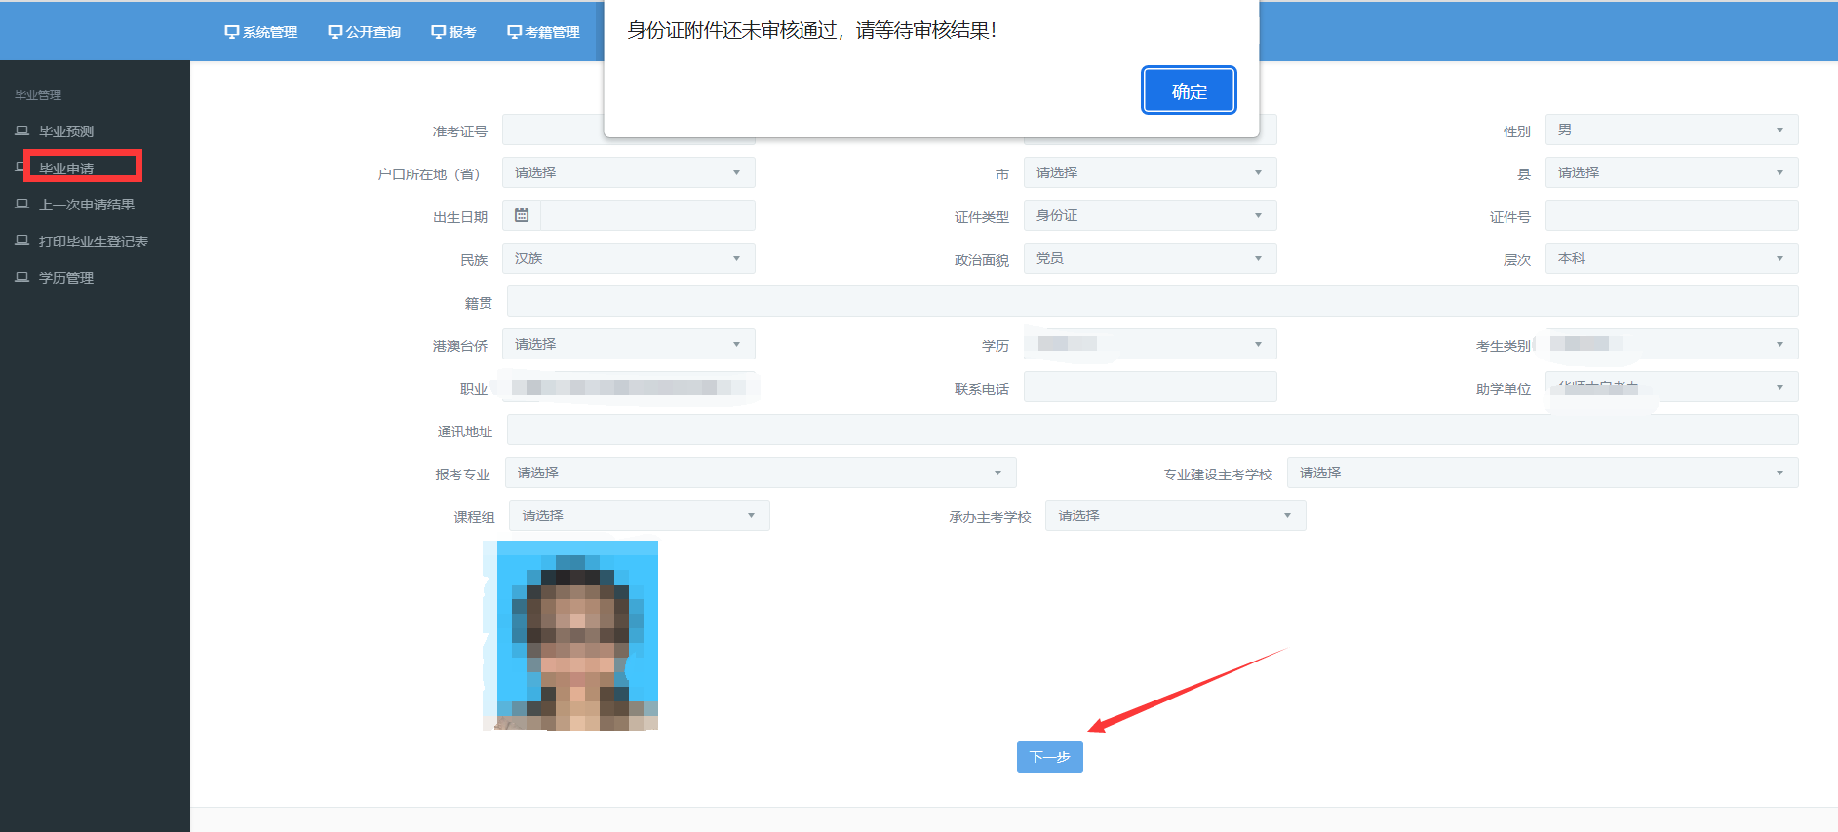
（2）如系统校验通过，或者身份证附件审核通过，则可以进行摄像。
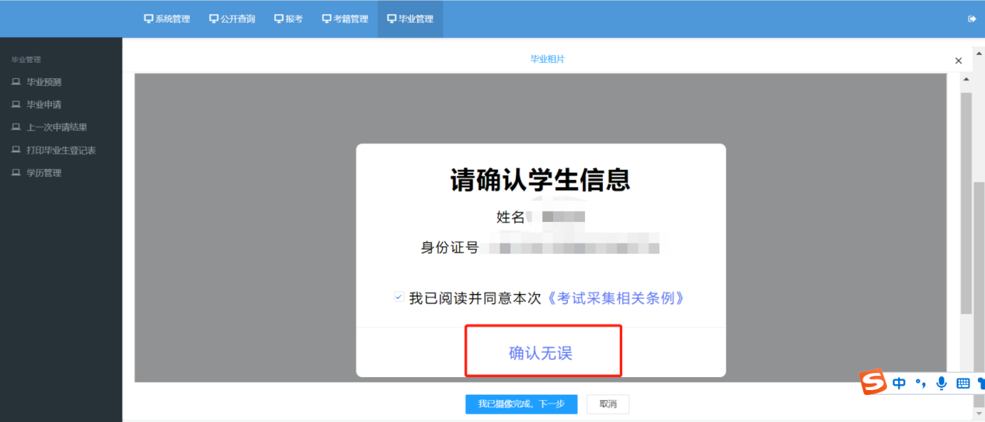

第三步：核对个人信息无误后，点击“确认无误”按钮。
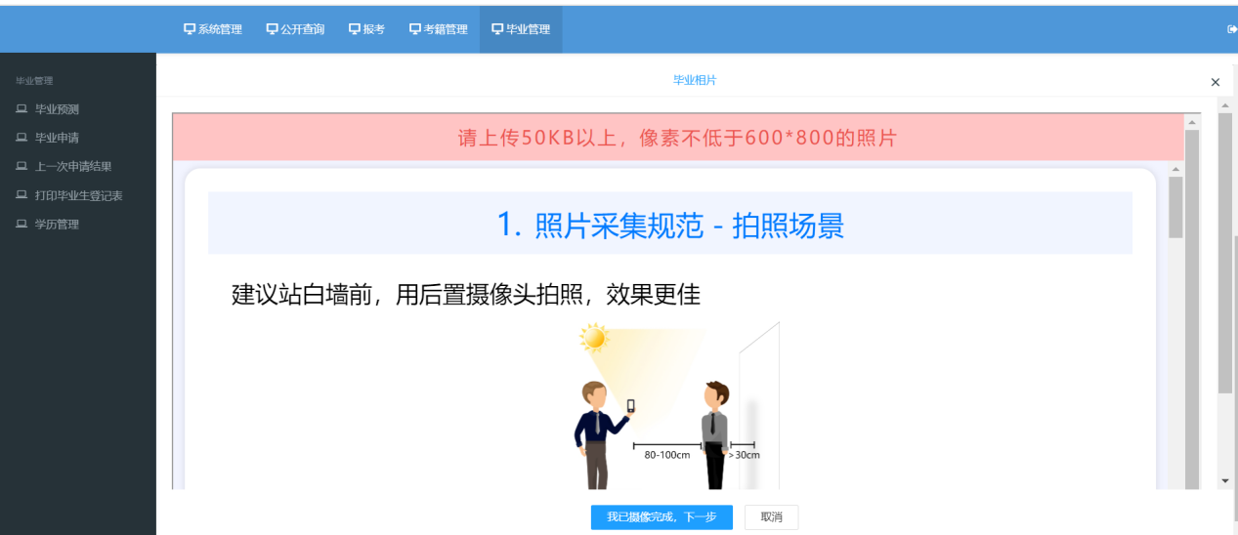

第四步：了解照片采集标准后，点击“我知道了，去拍照”按钮.
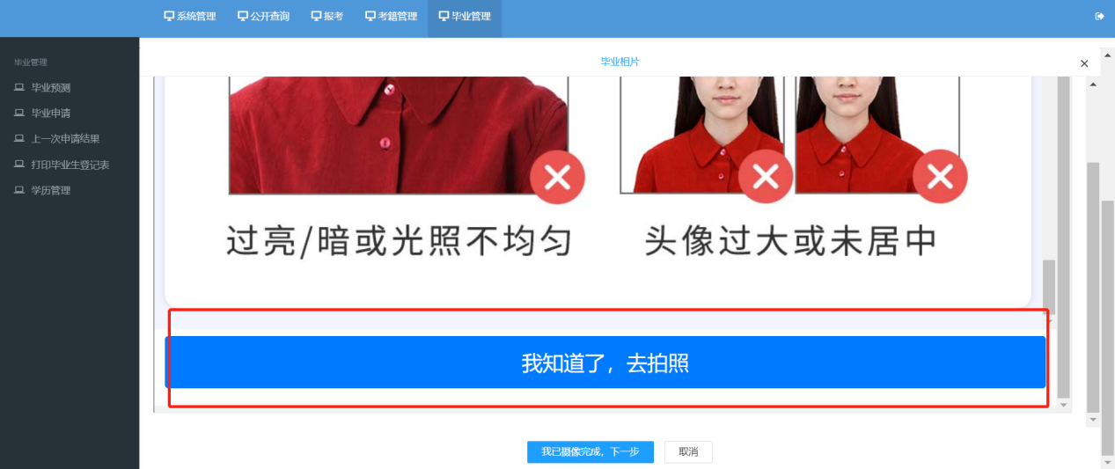
第五步：使用微信或者主流浏览器等进行扫码。
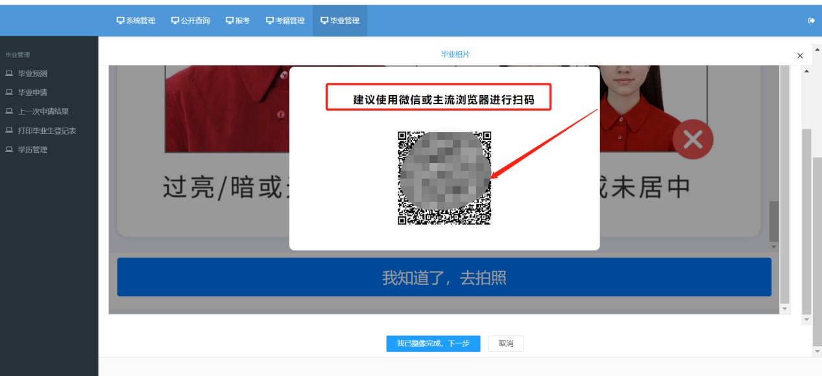（1）使用微信扫码后，须重新核对个人信息，核对无误后，点击“确认无误”按钮。
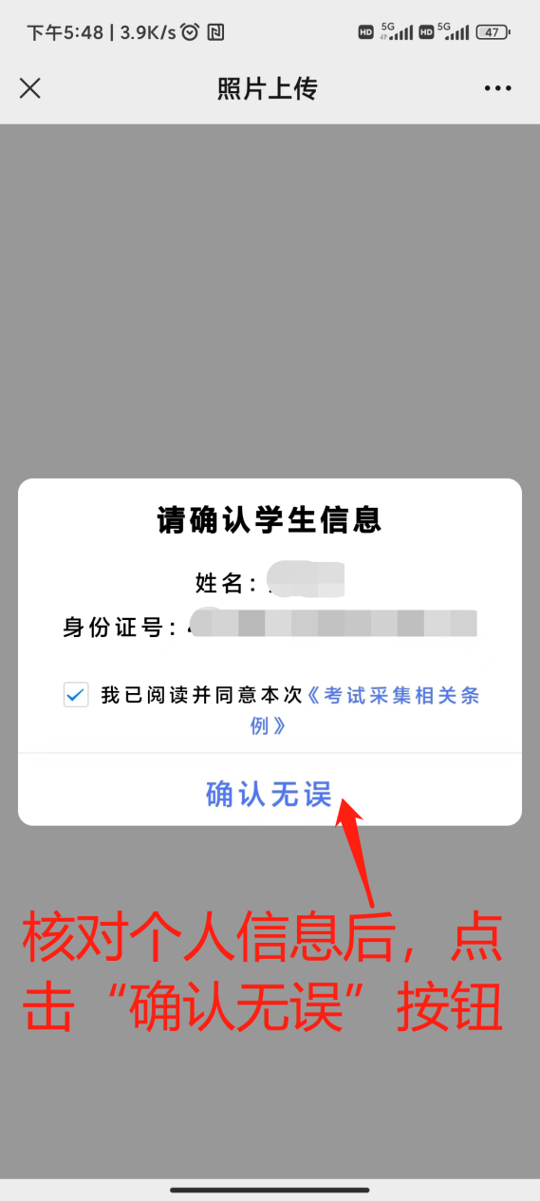

（2）了解照片采集规范后，点击“我知道了，去拍照”按钮。
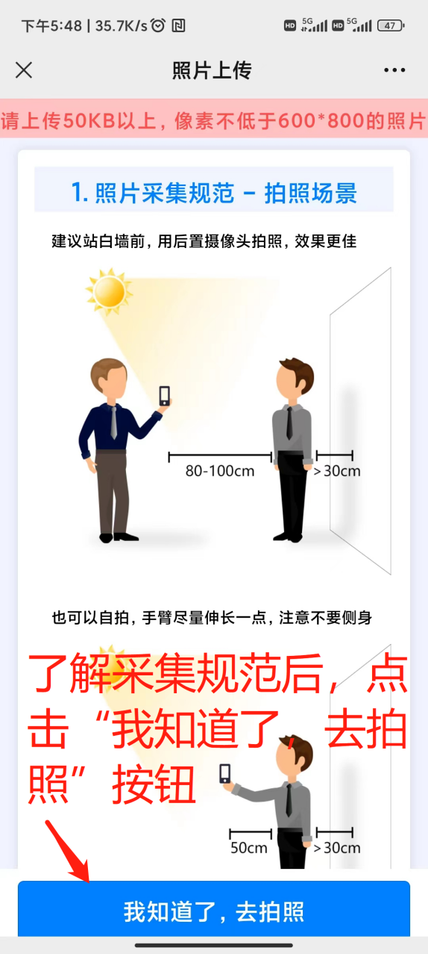

（3）点击“我知道了，去拍照”按钮后，将调用“摄像头”进行摄像。

第六步：摄像完成后，点击“我已摄像完成，下一步”按钮，提交地市考办审核。
查询审核意见：点击毕业管理模块的毕业申请及图像采集功能，则弹出当前审核情况。
第七步：毕业证照片经地市考办审核通过后，重新操作第一步，点击“申请”按钮；毕业申请提交成功，打印毕业生登记表。

